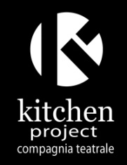
Kitchen Project
Compagnia Teatrale
residente presso
Kitchen Teatro Indipendente
Via dell’Edilizia 72 - 36100 Vicenza
3355625286
www.spaziokitchen.it

LA CASA PIU' BELLA
fiaba per bambini, ragazzi, genitori e nonni
Drammaturgia: Franca Pretto
Regia: Franca Pretto e Gianni Gastaldon
con
Marta Giovanna Tabacco e Marco Rampello

Spettacolo finalista al Festival internazionale del teatro per ragazzi
di Porto Sant'Elpidio (FM) del 2019

Spettacolo frizzante e poetico in cui gli attori sanno regalare divertimento e tenerezza con momenti coinvolgenti e magici.
Si parte da una storia semplice e quotidiana in cui le difficoltà economiche sembrano insormontabili nella vita di due nonni che abitano la scena con caratteri e modalità differenti nell’affrontare la realtà quotidiana. Per questi nonni si viene subito a sviluppare un percorso che tiene in primo piano l’importanza di affrontare gli ostacoli facendosi forza assieme, con leggerezza e cura reciproca, perché gli affetti sono più importanti e “utili” di tante cose materiali che non sono indispensabili.
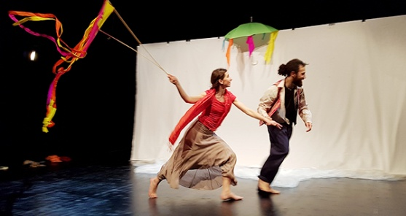
Questi due nonni, affrontano assieme un brutto momento di difficoltà nella loro vita, e alla luce di un’ottica positiva, riescono a trovare soluzioni “da fiaba” e anche a godere delle novità incontrate, trasformando le sconfitte in possibili miglioramenti e soddisfazioni. Questi due nonni, affrontano assieme un brutto momento di difficoltà nella loro vita, e alla luce di un’ottica positiva, riescono a trovare soluzioni “da fiaba” e anche a godere delle novità incontrate, trasformando le sconfitte in possibili miglioramenti e soddisfazioni.

La fiaba La casa più bella diventa, con la compagnia teatrale Kitchen Project, uno spettacolo che mette in scena la capacità di affrontare la vita con ottimismo, perché la vita stessa è capace di regalarci sempre qualcosa di positivo. E’ uno spettacolo che si propone di infondere nei bambini un po’ di speranza e di ottimismo in un periodo storico e sociale segnato da incertezze, precarietà e negatività.

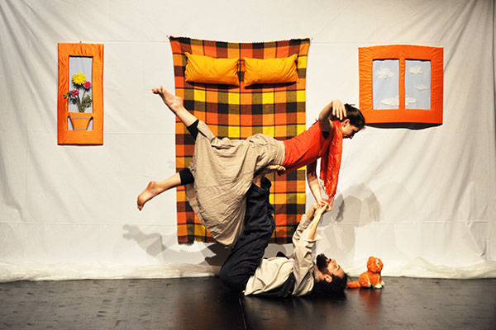
Tutti i bambini incontrano piccole o grandi difficoltà durante il loro sviluppo.
Gli stimoli esterni stressanti sui bambini possono essere molti, portando di conseguenza vari problemi fisici, psicologici e relazionali, con progressiva perdita di fiducia in se stessi e una tendenza a perdersi in pensieri negativi.
In molti casi purtroppo, anche per noi adulti non è possibile eliminare la fonte delle preoccupazioni, ma è però possibile cambiare il modo in cui le affrontiamo. Cambiare il modo in cui reagiamo agli ostacoli e alle difficoltà incontrate ci aiuta a vedere il problema da un punto di vista che offre più possibilità, più speranze, alimentando fiducia in se stessi.
Aiutare il bambino ad affrontare assieme gli ostacoli, concentrandosi sugli aspetti positivi delle situazioni, perché impari a farlo anche da solo in tutti i momenti della propria vita, lo aiuta anche a capire che tutto ha una soluzione. Soluzione che ci può anche far divertire cogliendo la bellezza della vita e delle cose che ci offre.

Età consigliata 4-10 anni
Link al Trailer: https://youtu.be/EGHTDMWDKB0
Link al video integrale: https://youtu.be/MxjBWmcEZSE

Kitchen Project è la compagnia residente al Kitchen Teatro Indipendente via dell'Edilizia 72 - 36100 Vicenza

Per contatti: Gianni Gastaldon 3355625286 info@spaziokitchen.it
CURRICULUM ARTISTICO

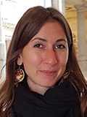
MARTA GIOVANNA TABACCO
Nata a Vicenza il 22/06/1987
Danzatrice, coreografa e attrice.
Fa parte della Compagnia Teatrale Kitchen Project nella quale lavora come attrice e danzatrice in diverse Performances e produzioni di Teatro Danza.
Collabora anche con la regista Simona Argentieri e la coreografa Romina Zangirolami.
Nel 2019 ha ideato, coreografato e interpretato il suo primo studio “M-io”.
Ha lavorato come danzatrice e attrice con numerose compagnie, coreografi e registi in tutta Italia e all'estero.
La sua formazione prevede il Diploma di Alta Formazione Professionale, presso il “Centro Internazionale Danza Spettacolo Opus Ballet”, Firenze. Laurea in Discipline di Arte Musica Spettacolo (DAMS), Diploma corso “Dance Professional School”, presso il Centro Studi La Torre, Ravenna e numerosi laboratori e corsi di perfezionamento.
Dal punto di vista didattico conduce corsi e laboratori di danza adolescenti e per adulti.

MARCO RAMPELLO
Nato ad Avellino nel 1989
Attore, mimo, performer, clown, animatore teatrale e da contatto, formatore.
Fa parte della Compagnia Teatrale Kitchen Project nella quale lavora come attore e performer in molte produzioni di Teatro e Performances.
Inizia la sua formazione studiando teatro, canto e danza presso Vernicefresca Teatro. Nel 2014 si diploma in mimo corporeo tecnica Decroux presso l’ICRA Project di Napoli, studiando Mimo Corporeo tecnica Decroux, metodo Lecoq e maschera con Michele Monetta, Metodo Feldenkrais con Lina Salvatore, scherma con Nicola De Matteo.
Si specializza frequentando vari seminari e laboratori di teatro fisico, teatro-danza, acrobatica, clownerie, butoh e mimo con la compagnia Instabili Vaganti, Michela Lucenti, Cristina Caprioli, Maria Carpaneto, Loco Brusca, Martìn Pons, Guido Nardin, con Jean Jaques Lemetre, Luca Gatta, Ana Estrela, Raul Laiza.
Sta lavorando ad una ricerca sui linguaggi performativi con Marta G. Tabacco, dando vita al L.A.P. (Laboratorio Artigianal Performativo), laboratorio di training e ricerca del movimento a partire da dinamiche tratte dal Teatro Fisico e dalla Danza Contemporanea.
Lavora come attore fisico in numerose produzioni nazionali di teatro e video che spaziano tra l'opera lirica, la commedia dell'arte, il mimo e la performance di piazza.
Tiene laboratori di Teatro Fisico per adulti e di Teatro per bambini.

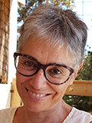
FRANCA PRETTO
Attrice, drammaturga e regista.
Nel 2007 fonda la compagnia teatrale Kitchen Project e nel 2012, con il regista Gianni Gastaldon, inventa e crea il Kitchen Teatro Indipendente di Vicenza.
Ha firmato numerose drammaturgie e regie di spettacoli teatrali e performances di piazza.
Dal 1974 si dedica alla ricerca di linguaggi non verbali e guida diversi gruppi che lavorano nell'Espressione corporea e la ricerca vocale.
E' specializzata in Espressione Corporea con Susanne Martinet (Scuola di Ginevra), Dance Movement Therapy con Paola De Vera D’Aragona, Tecniche di Rilassamento a Distensione Immaginativa con il dott. Piero Parietti, Psicodramma Corporeo ed Improvvisazione Espressiva con la dott.ssa Elisabetta Gesmundo ed il dott. Franco Castelli.
Ha approfondito la sua formazione teatrale con: Luciana Roma e Nin Scolari del Teatro Continuo di Padova; Claudio Pfeiffer del “Teatro Sperimentale” di Venezia; Claudio Montagna del Teatro dell’Angolo di Torino; Claudio Intropido del Teatro “Quelli di Grock” di Milano, Pippo del Bono, Pepe Robledo, Alessandro Gassmann, Giuliano Scabia e Stanislaw Scierski del Teatro Laboratorio Grotowsky di Wroclaw (Polonia).
Per la ricerca vocale collegata al movimento, si è formata principalmente con Jonathan Hart Makwaia del “Roy Hart Theatre” e con l’attrice newyorkese Rosemary Quinn, docenti presso il settore di Teatro Sperimentale della New York University. Ha frequentato seminari condotti da Giovanna Marini della Scuola Popolare di Musica Testaccio di Roma.
Come formatrice conduce corsi per adulti, di espressione corporea e di teatro. Ha condotto laboratori di Espressione Corporea, di consapevolezza corporea, di creatività e identità personale per Compagnie teatrali, Provveditorato agli Studi, Centro Sviluppo Artigianato, RTM-Caritas Emilia Romagna, Day Hospital Psichiatrico del Centro di Salute Mentale di Vicenza e di Noventa, Università degli Studi di Padova, Gruppo di disabilità acquisita del Centro “Il Giardino dei Tigli” di Altavilla Vicentina.
GIANNI GASTALDON
Regista e Direttore artistico.
Nel 2007 fonda la compagnia teatrale Kitchen Project e nel 2012, insieme a Franca Pretto, inventa e crea il Kitchen Teatro Indipendente di Vicenza.
Ha firmato numerose regie di spettacoli teatrali e performances di piazza.
La formazione teatrale proviene da studi con Nin Scolari e Luciana Roma del Teatro Continuo di Padova e laboratori con Alessandro Gassmann e Giuliano Scabia.
Per la ricerca vocale si è formato con Jonathan Hart Makwaia del “Roy Hart Theatre”, docente presso il settore di Teatro Sperimentale della New York University. Ha frequentato seminari condotti da Giovanna Marini della Scuola Popolare di Musica Testaccio di Roma.
E' stato assistente dell'attrice Laura Curino in diversi laboratori di Narrazione teatrale.
Ha studiato batteria con i maestri Bruno Fraimini, Valerio Abeni e e frequentato laboratori con Peter Erskine, Elvin Jones e Bruno Biriaco (Perigeo). Ha suonato con vari gruppi di diversa formazione (Jazz, Blues, Doo Wap, musica d'autore). Attualmente si dedica allo studio e approfondimento dell'uso del ritmo nel teatro.
Come formatore conduce corsi per adulti di teatro e ritmo applicato al teatro. Insegna Teatro Recitazione e Ritmo nella Scuola di teatro del Kitchen Teatro Indipendente.
Ha condotto lezioni di Animazione Teatrale specifica per i ragazzi volontari nel Servizio Civile, il Corso/Laboratorio Linguistico teatrale presso il Centro Provinciale per l’Istruzione degli Adulti per immigrati e il Corso di Teatro per utenti non autosufficienti con Disabilità acquisita presso la casa di accoglienza Il Giardino dei Tigli di Altavilla Vicentina (VI) curando anche la regia della restituzione/spettacolo finale.

Kitchen Project è la compagnia residente al Kitchen Teatro Indipendente via dell'Edilizia 72 - 36100 Vicenza

Per contatti: Gianni Gastaldon 3355625286

